Лабораторная работа №5

Тема: «Кэш-память»

Цель работы: Изучить основные типы кэш-памяти, ознакомиться с алгоритмами размещения и восстановления данных, реализовать программную модель кэш-памяти.

Задание:

- Изучить теоретический материал об основных типах кэш-памяти и алгоритмах ее функционирования.
- Написать программу на ЯВУ, моделирующую кэш-память согласно варианту.
- Реализовать поиск данных по заданному физическому адресу в кэш-памяти с определением кэш-попадания либо кэш-промаха и возвратом необходимых данных.

Теория

Кэш-память
Кэш-память представляет собой быстродействующее ЗУ, размещенное на одном кристалле с ЦП или внешнее по отношению к ЦП. Кэш служит высокоскоростным буфером между ЦП и относительно медленной основной памятью. Идея кэш-памяти основана на прогнозировании наиболее вероятных обращений ЦП к оперативной памяти. В основу такого подхода положен принцип временной и пространственной локальности программы.
Если ЦП обратился к какому-либо объекту оперативной памяти, с высокой долей вероятности ЦП вскоре снова обратится к этому объекту. Примером этой ситуации может быть код или данные в циклах. Эта концепция описывается принципом временной локальности, в соответствии с которым часто используемые объекты оперативной памяти должны быть "ближе" к ЦП (в кэше).
Для согласования содержимого кэш-памяти и оперативной памяти используют три метода записи:
- Сквозная запись (write through) - одновременно с кэш-памятью обновляется оперативная память.
- Буферизованная сквозная запись (buffered write through) - информация задерживается в кэш-буфере перед записью в оперативную память и переписывается в оперативную память в те циклы, когда ЦП к ней не обращается.
- Обратная запись (write back) - используется бит изменения в поле тега, и строка переписывается в оперативную память только в том случае, если бит изменения равен 1.
Как правило, все методы записи, кроме сквозной, позволяют для увеличения производительности откладывать и группировать операции записи в оперативную память.
В структуре кэш-памяти выделяют два типа блоков данных:
- память отображения данных (собственно сами данные, дублированные из оперативной памяти);
- память тегов (признаки, указывающие на расположение кэшированных данных в оперативной памяти).
Пространство памяти отображения данных в кэше разбивается на строки - блоки фиксированной длины (например, 32, 64 или 128 байт). Каждая строка кэша может содержать непрерывный выровненный блок байт из оперативной памяти. Какой именно блок оперативной памяти отображен на данную строку кэша, определяется тегом строки и алгоритмом отображения. По алгоритмам отображения оперативной памяти в кэш выделяют три типа кэш-памяти:
- полностью ассоциативный кэш;
- кэш прямого отображения;
- множественный ассоциативный кэш.
Для полностью ассоциативного кэша характерно, что кэш-контроллер может поместить любой блок оперативной памяти в любую строку кэш-памяти (рис. 1). В этом случае физический адрес разбивается на две части: смещение в блоке (строке кэша) и номер блока. При помещении блока в кэш, номер блока сохраняется в теге соответствующей строки. Когда ЦП обращается к кэшу за необходимым блоком, кэш-промах будет обнаружен только после сравнения тегов всех строк с номером блока.
Одно из основных достоинств данного способа отображения - хорошая утилизация оперативной памяти, т.к. нет ограничений на то, какой блок может быть отображен на ту или иную строку кэш-памяти. К недостаткам следует отнести сложную аппаратную реализацию этого способа, требующую большого количества схемотехники (в основном компараторов), что приводит к увеличению времени доступа к такому кэшу и увеличению его стоимости.
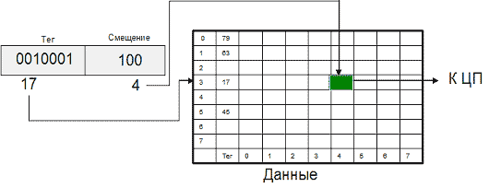
Рис. 1. Полностью ассоциативный кэш 8х8 для 10-битного адреса
Альтернативный способ отображения оперативной памяти в кэш - это кэш прямого отображения (или одновходовый ассоциативный кэш). В этом случае адрес памяти (номер блока) однозначно определяет строку кэша, в которую будет помещен данный блок. Физический адрес разбивается на три части: смещение в блоке (строке кэша), номер строки кэша и тег. Тот или иной блок будет всегда помещаться в строго определенную строку кэша, при необходимости заменяя собой хранящийся там другой блок. Когда ЦП обращается к кэшу за необходимым блоком, для определения удачного обращения или кэш-промаха достаточно проверить тег лишь одной строки.
Очевидными преимуществами данного алгоритма являются простота и дешевизна реализации. К недостаткам следует отнести низкую эффективность такого кэша из-за вероятных частых перезагрузок строк. Например, при обращении к каждой 64-й ячейке памяти в системе на рис. 2 кэш-контроллер будет вынужден постоянно перегружать одну и ту же строку кэш-памяти, совершенно не задействовав остальные.
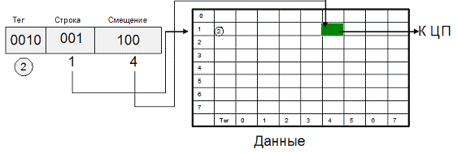
Рис. 2. Кэш прямого отображения 8х8 для 10-битного адреса
Несмотря на очевидные недостатки, данная технология нашла успешное применение, например, в МП Motorola MC68020, для организации кэша инструкций первого уровня (рис. 3). В данном микропроцессоре реализован кэш прямого отображения из 64 строк по 4 байт. Тег строки, кроме 24 бит, задающих адрес кэшированного блока, содержит бит значимости, определяющий действительность строки (если бит значимости 0, данная строка считается недействительной и не вызовет кэш-попадания). Обращения к данным не кэшируются.
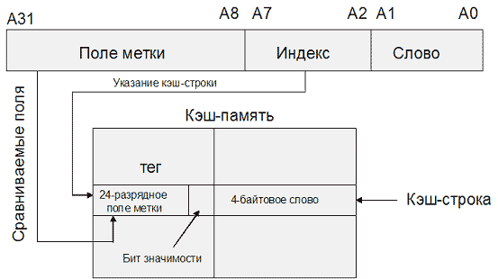
Рис. 3. Схема организации кэш-памяти в МП Motorola MC68020
Компромиссным вариантом между первыми двумя алгоритмами является множественный ассоциативный кэш или частично-ассоциативный кэш (рис. 4). При этом способе организации кэш-памяти строки объединяются в группы, в которые могут входить 2, 4, : строк. В соответствии с количеством строк в таких группах различают 2-входовый, 4-входовый и т.п. ассоциативный кэш. При обращении к памяти физический адрес разбивается на три части: смещение в блоке (строке кэша), номер группы (набора) и тег. Блок памяти, адрес которого соответствует определенной группе, может быть размещен в любой строке этой группы, и в теге строки размещается соответствующее значение. Очевидно, что в рамках выбранной группы соблюдается принцип ассоциативности. С другой стороны, тот или иной блок может попасть только в строго определенную группу, что перекликается с принципом организации кэша прямого отображения. Для того чтобы процессор смог идентифицировать кэш-промах, ему надо будет проверить теги лишь одной группы (2/4/8/: строк).
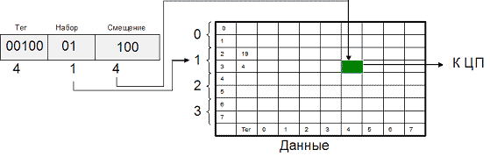
Рис. 4. Двухвходовый ассоциативный кэш 8х8 для 10-битного адреса
Данный алгоритм отображения сочетает достоинства как полностью ассоциативного кэша (хорошая утилизация памяти, высокая скорость), так и кэша прямого доступа (простота и дешевизна), лишь незначительно уступая по этим характеристикам исходным алгоритмам. Именно поэтому множественный ассоциативный кэш наиболее широко распространен.

Варианты:

№ п.п. | Тип кэш-памяти | Размерность кэш-памяти  (количество кэш-строк на количество блоков (количество наборов))
 | полностью ассоциативный кэш | 8 х 8
 | кэш прямого отображения | 8 х 8
 | множественный ассоциативный кэш | 8 х 8 (4 набора)
 | полностью ассоциативный кэш | 16 х 4
 | кэш прямого отображения | 16 х 4
 | множественный ассоциативный кэш | 16 х 4 (4 набора)
 | полностью ассоциативный кэш | 32 х 2
 | кэш прямого отображения | 32 х 2
 | множественный ассоциативный кэш | 32 х 2 (8 наборов)
 | полностью ассоциативный кэш | 4 х 8
 | кэш прямого отображения | 4 х 8
 | множественный ассоциативный кэш | 4 х 8 (2 набора)
 | полностью ассоциативный кэш | 16 х 8
 | кэш прямого отображения | 16 х 8
 | множественный ассоциативный кэш | 16 х 8 (8 наборов)
 | полностью ассоциативный кэш | 16 х 2
 | кэш прямого отображения | 16 х 2
 | множественный ассоциативный кэш | 16 х 2 (4 набора)
 | полностью ассоциативный кэш | 4 х 16
 | кэш прямого отображения | 4 х 16
 | множественный ассоциативный кэш | 4 х 16 (2 набора)
 | полностью ассоциативный кэш | 8 х 16
 | кэш прямого отображения | 8 х 16
 | множественный ассоциативный кэш | 8 х 16 (2 набора)

